מוצרי המשך של גז טבעי
מקור האנרגיה של הרכב בסדרת הטלוויזיה או בסרט "הפלינסטון" הוא הרגליים של הנוסעים. בסוף המאה ה- 19 הומצא מנוע הבעירה הפנימית, מנוע שמרבית כלי הרכב נעים בו עד היום ומקור האנרגיה שלו הוא בנזין נוזלי (Gasoline).
בתחילת המאה ה- 20 מקור האנרגיה בגרמניה היה מרבצים גדולים של פחם מוצק. אבל, פחם מוצק אינו יכול לשמש כמקור אנרגיה להנעת של כלי-רכב. אמברגו (איסור לייבא למדינה מסוימת) של נפט על גרמניה בתחילת המאה ה- 20, השפיע על חיפוש מקורות אחרים כמקור לדלק נוזלי. כימאים חקרו אפשרויות לייצר דלק נוזלי מהפחם המוצק.
שני מדענים - פרופסור פישר, Fischer, וד"ר טרופש, Tropsch - פיתחו תהליכים לייצר דלק נוזלי Fischer Tropsch Synthesis, FTS . הם מצאו כי בתנאי לחץ וטמפרטורה מתאימים ובנוכחות זרז מתאים, ניתן לייצור דלק נוזלי מפחם, CTLCarbon To Liquid,.
מאגרי גז טבעי (תערובת המכילה בעיקר מתאן, CH_{4(g)}) גדולים נמצאו ברחבי העולם. אחד השימושים העיקריים של גז טבעי הוא כמקור אנרגיה לייצור חשמל. כמו כן נבדקו אפשרויות לניצול מושכל של עודפי הגז הטבעי. תהליכי FTS שוכללו והובילו לפיתוח תהליך המייצר דלק נוזלי מגז טבעי, Gas To Liquid, GTL.
לפניך איור המתאר את השלבים בייצור דלק נוזלי מגז טבעי:
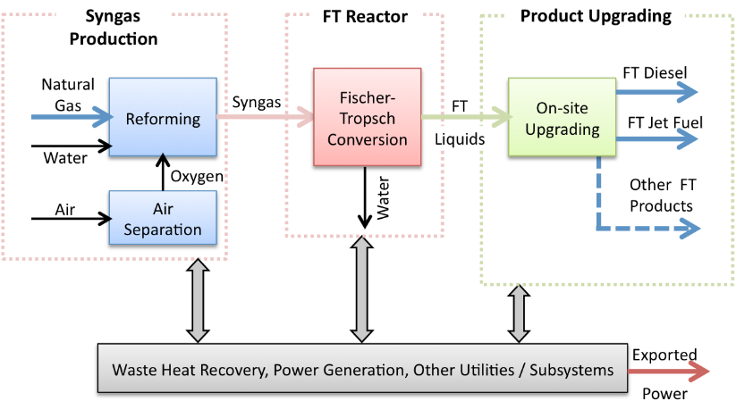

מדוע רצוי לייצר מגז טבעי מוצרי המשך ולא לנצל אותו כמקור אנרגיה בלבד?
הרווח הכספי של מוצרי המשך של גז טבעי כמו מתאנול, CH₃OH_{(l)}, די מתיל אתר, CH₃OCH_{3(g)}, - גבוה מהרווח המתקבל במכירת גז טבעי גולמי. פרופ' אהוד קינן מוסיף:

"התמורה למכירת מוצרי גז טבעי במקום את הגז עצמו, אינה רק הרבה כסף, היא גם ביטחון אנרגטי, ... עצמאות כלכלית, תעשייה פורחת ואלפי מקומות עבודה נחשקים. היא גם חינוך והשכלה גבוהה, אלפי מדענים ומהנדסים, ממציאים וחברות הזנק עתירות ידע."
פרופסור אהוד קינן, 2013
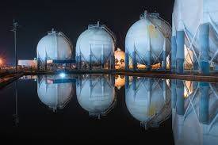
טרינידד- טובגו, שהייתה מדינה ענייה, השכילה לנצל את מאגרי הגז הטבעי שנמצאו בתחומה ופיתחה תעשייה כימית ענפה שייצרה מוצרי המשך לגז הטבעי. התוצרים נמכרו בעולם במחירים גבוהים ובנוסף נוצרו מקומות תעסוקה רבים לאזרחיה. גילוי מאגרי הגז הטבעי וניצול מרבי של הגז הטבעי – הפכו את טרינידד טובגו למדינה עשירה ומפותחת.

שלב ראשון של תהליך FTS
השלב הראשון של תהליך FTS הוא יצירה של סינגז, SynGas (תערובת של הגזים CO_{(g)} + H_{2(g)}). בתהליך (1) מגיבים מתאן, CH_{4(g)} (המרכיב העיקרי של גז טבעי) וקיטור בנוכחות זרז, בטמפרטורות ולחצים גבוהים:
(1) CH_{4(g)} + H₂O_{(steam)} → CO_{(g)} + 3H_{2(g)}
בעודף קיטור מתרחש תהליך (2):
(2) CO_{(g)} + H₂O_{(steam)} → CO_{2(g)} + H_{2(g)}

סינגז הוא חומר מוצא לייצור של פחמימנים ארוכים, C_{n}H_{2n+2}(n>5), מתאנול, CH₃OH_{(l)}, דו-מתיל אתר, CH₃OCH_{3(g)} וחומרים נוספים. בהמשך יוצגו תהליכים בהם מייצרים מוצרים שונים ממתאן, CH_{4(g)}, המרכיב העיקרי של גז טבעי.

